令和4年度
東陵中学校 2年
学年通信
Ｒ5年1月23日(月) No.13
Try our Best!
１月後半からのおもな予定
非常に寒い日が続きます。今季最大の寒気が日本列島の上空にやってくるとか･･･。外壁工事のための足場が校舎の周りに組まれ，日差しが入りにくくなりました。各教室，エアコンの暖房がきくのはありがたいのですが，これまで以上に感染症予防対策への意識をもって過ごしていきたいところです。
さて，３年生は本格的に入試が始まり，必死になって，がんばって
います。「１年後の今は･･･」，ことあるたびに口にしてきた言葉ですが，
実はイメージすることがとても大切なのです。先週の金曜日，総合の学
習の時間を使って，進路ガイダンスを行いました。自分が将来進みたい
と思う道，進路について，まだ漠然としている子もたくさんいることで
しょう。それでも，今できることから一つずつ全力で取り組んでいきましょう。まずは，27日(金)の計算コンクール，そして，２月中旬実施の学年末テストです。苦しいのはみんな同じ，学年一丸となって，がんばりましょう！
月 | 火 | 水 | 木 | 金 | 土 | 日
23 | 24 | 25 | 26 | 27 | 28 | 29
小中合同あいさつ運動  3年私立入試  (一般) |  | 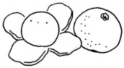 | 小中合同学校保健委員会  5時間授業  14:40下校完了 | すまいるあいさつﾃﾞｰD団  ⑥計算ｺﾝｸｰﾙ | テスト範囲の冊子は，数学の授業で配付されています。  → 平日課題として使用します。忘れず提出しましょう。  (また，東陵タイムで確認テストを実施しています。)
30 | 31 | 2／1 | ２／2 | ２／3 | ２／4 | ２／5
⑤⑥『新入生  説明会』  ※感染症予防対策のため，中止となりました。 |  | Ａ日課 開始  (50分授業) | 5時間授業  15:05下校完了
2／６ | 2／７ | 2／８ | 2／９ | 2／10 | 2／11 | 2／12
テスト週間  ＆相談週間  3年公立入試  (推薦選抜) | 5時間授業  15:05下校完了 |  | 5時間授業  15:05下校完了 |  | 『建国記念の日』
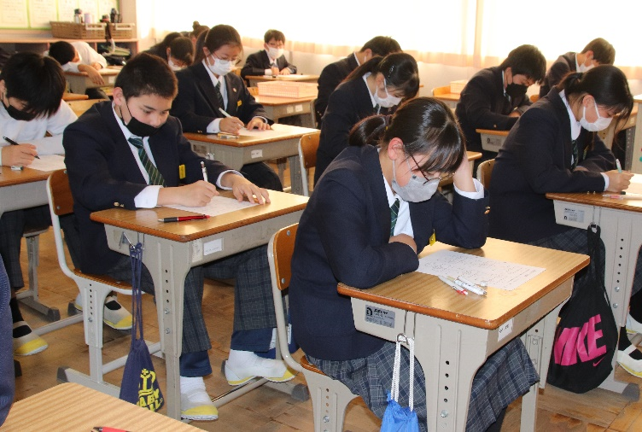
～ 保護者の方へ(お知らせ) ～
★1月から２月前半の下校時刻
通常の活動日(６限まで授業，その後部活動)の場合，１月は１６時４５分，２月前半は１７時１５分下校完了となります。
★感染症予防対策について
新型コロナウィルスのみならず，インフルエンザウィルスによる全国的な感染拡大が騒がれています。引き続き，感染症予防対策の励行をお願いします。また，今後の学校生活，行事の持ち方につきましても，感染拡大防止のため
予定を変更する場合があります。(その都度，必ず
連絡いたします。) ご了承ください。

理科コンクール当日の様子(16日)日)』

